**บทที่ 1**

**บทนำ**

**1.1 หลักการและเหตุผล**

**เนื่องจากในทุกๆปี พบว่านักเรียนนักศึกษาที่กำลังหาที่ฝึกงานบางคน ยังไม่ทราบถึงศักยภาพ และความสามารถของตัวเองให้มีประสิทธิภาพ ทำให้เกิดปัญหาในการหาฝึกงานที่ไม่ตรง ตามความสามารถหรือไม่ตรงกับความถนัดของตนเอง ปัญหาที่มักพบบ่อย คือ นักศึกษาไปฝึกงาน ที่ไม่ตรงกับความต้องการ ของตนเองและไม่ตรงกับความต้องการด้านปัญญาและ** ทำให้เกิดปัญหาต่างๆในการฝึกงานร่วมกันหรือฝึกงานในสิ่งที่ไม่ตรงกับความถนัด ศักยภาพในการทำงานไม่เต็มที่ **และ**ประสิทธิภาพในการทำงานล่าช้า ไม่ตรงกับความเป็นจริง หรือ ปัญหาการเลือกสถานที่ฝึกงาน ไม่ตรงสายที่ต้องการ วิตกกังวลกับอุปสรรคที่พบเจอ **นำไปสู่ความไม่ตั้งใจในการฝึกงาน ณ ตอนนั้น**

**ทางผู้จัดทำโครงงาน จึงตระหนักถึงปัญหาดังกล่าว คือ นักศึกษาบางคนยังไม่ค้นพบความสามารถหรือแสดง**ประสิทธิภาพ ในการทำงานได้ไม่เต็มที่ **ศักยภาพไม่ตรงตามความต้องการ ของนักเรียนนักศึกษา ทางผู้จัดทำโครงงาน จึงอยากจะสร้างเว็บไซต์จับคู่ที่ฝึกงานให้กับนักศึกษา โดย จะวิเคราะห์ตามความสามารถและปัญญาของนักศึกษาจากแบบทดสอบที่ทางผู้จัดทำโครงงานได้คิดขึ้นมา โดยอาศัยจิตวิทยาจากทฤษฎีพหุปัญญา เพื่อให้นักเรียนนักศึกษา รู้ถึงความสามารถ หรือปัญญาของตนเอง และทราบถึงถึงศักยภาพ และความสามารถของตัวเองให้มีประสิทธิภาพ หาฝึกงานตรงตามความสามารถหรือตรงกับความถนัดของตนเองได้ แนะนำสถานประกอบการ ที่เหมาะสมกับศักยภาพและความสามารถของนักเรียนนักศึกษา**

**1.2 วัตถุประสงค์**

1.2.1 เพื่อทราบผลการประเมินศักยภาพของนักเรียนนักศึกษา

1.2.2 เพื่อนำผลการประเมินวิเคราะห์ ความสามารถและความถนัดของนักเรียนนักศึกษาได้

1.2.3 เพื่อให้นักเรียนนักศึกษาได้ฝึกงานในสถานประกอบการที่ตรงกับศักยภาพ

**1.3 เป้าหมาย**

1.3.1 เชิงปริมาณ

กลุ่มตัวอย่าง ได้แก่ นักศึกษา จำนวน 10 คน

1.3.2 เชิงคุณภาพ

นักศึกษาที่ทดลองใช้เว็บไซต์ มีความพึงพอใจในระดับดี

**1.4 ขั้นตอนการดำเนินงาน**

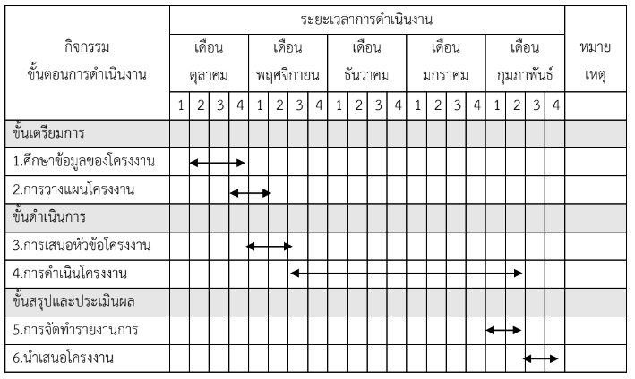

**1.5 ขอบเขตโครงงาน**

1.4.1 นักศึกษาสามารถทำแบบทดสอบเพื่อวิเคราะห์ความสามารถของตนได้

1.4.2 ระบบสามารถจับคู่ระหว่างที่ฝึกงานได้ ตามความสามารถของนักเรียนนักศึกษา

**1.6 ผลที่คาดว่าจะได้รับ**

นักศึกษาได้ฝึกงานในตำแหน่งหรือในสถานประกอบการที่ตรงกับความต้องการของนักศึกษาหรือตรงตามความสามารถของนักศึกษาเอง

**1.7 นิยามศัพท์เฉพาะ**

1.6.1การวิเคราะห์ หมายถึง ผลที่ได้จากการทำแบบทดสอบหลายๆข้อ หลายๆหมวดหมู่ แล้วมาแยกแยะมาเปรียบเทียบเพื่อหาผลลัพธ์ที่ดีสุด

1.6.2 เว็บไซต์ หมายถึง สื่อนำเสนอข้อมูลบนเครื่องคอมพิวเตอร์ หรือคือการรวบรวม หน้าเว็บเพจหลายหน้า ซึ่งเชื่อมโยงกันผ่านทางไฮเปอร์ลิงก์ ซึ่งต้องเปิดด้วยโปรแกรมเฉพาะทางที่เรียกว่า Web Browser โดยถูกจัดเก็บไว้ในเวิลด์ไวด์เว็บ และเว็บไซต์นั้นถูกสร้างขึ้นด้วยภาษาทางคอมพิวเตอร์ที่เรียกว่า HTML (Hyper Text Markup Language) และได้มีการพัฒนาและนำภาษาอื่นๆเข้ามาร่วมด้วย เพื่อให้มีความสามารถมากขึ้น เช่น PHP , SQL , Java เป็นต้น